川预学〔2022〕78号

四川省预防医学会
关于召开第五次神经变性疾病防治分会
及西部帕金森防治联盟学术年会
暨第二届神经变性疾病防治分会
换届改选会议的通知
（第二轮）

各相关单位：
随着我国人口老龄化进程的加快，阿尔兹海默病、帕金森病、肌萎缩侧索硬化、肌张力障碍、亨廷顿舞蹈病等神经变性疾病的防治备受社会关注。为了促进我省及西部神经变性疾病的学术与技术交流以及学科发展，提高我省及西部各医疗机构神经变性疾病的预防、诊治及科研水平，四川省预防医学会拟定于2022年10月28-30日在成都召开“第五次神经变性疾病防治分会及西部帕金森防治联盟学术年会暨第二届神经变性疾病防治分会换届改选会议”。本次学术会议将邀请国内知名专家讲授神经变性疾病的研究进展。现将有关事宜通知如下：
一、会议时间、地点及形式
1.报到时间：2022年10月28日 10:00-20:00。
2.分会换届改选会议时间：2022年10月28日 19:00-21:00。
3.学术会议时间：2022年10月28日下午，29日全天，30日上午；
4.会议地点：成都市岷山饭店，地 址：四川省成都市人民南路2段55号。
5.会议形式：线下会议结合线上会议直播。
二、参会人员
1.各级医疗机构从事相关专业人员及管理人员；
2.社区卫生服务中心（站）及中心乡镇卫生院的医务人员；
3.民营医疗机构相关人员；
4.四川省预防医学会第二届神经变性疾病防治分会各候选委员。按照四川省预防医学会组织管理办法要求，分会各候选委员必须参加线下会议，确因特殊原因不能到会者，需请假说明原因或派员代为参会。
三、会议内容
1.学术会议内容：帕金森病诊治进展，肌萎缩侧索硬化的诊断和治疗进展，阿尔茨海默病的研究进展及亨廷顿舞蹈病的研究进展等。
2.分会换届改选等。
四、会议费用
本次参加线下会议的参会者需缴会议注册费 200元/人，学生和规培生凭有效证件收取注册费 100元/人,食宿统一安排。交通费、住宿费用自理，按规定回单位报销。
- 学分授予
全程参与线下会议的参会人员将授予省I类继续医学教育（编号：22-052-03071226）学分5分
六、其它事项
1.通知及附件可在四川省预防医学会网站（网址：www.healthydream.org）通知公告栏下载
2.因疫情防控需要，参会人员抵达酒店时需提供48小时内核酸，健康码为绿码方可入内，请全程佩戴口罩，配合体温监测；参会人员需携带本人身份证入住，并通过天府健康通进行入住酒店的个人健康信息申报，同时请微信扫码出示行程卡。
3.联系人
四川大学华西医院：张灵语 13548145469
邮箱:lingyuzhang@wchscu.cn
四川大学华西医院: 曹 蓓 17313108910
邮箱：caobei.neurology@foxmail.com
四川省预防医学会: 向 婧 18161258301
申文荣 18981958298

附件：1.参会报名步骤流程
2.第二届神经变性疾病防治分会换届改选会议选举委托书

四川省预防医学会
2022年10月26日
附件1：

参会报名步骤流程
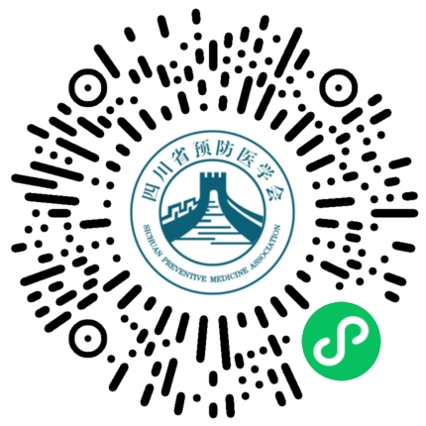
- 微信扫描（识别）上方小程序码进入“第五次神经变性疾病防治分会及西部帕金森防治联盟学术年会暨第二届神经变性疾病防治分会换届改选会议”，会议详情页面。

- 填写报名信息：
- 点击去报名：进入会议详情页面后，下拉至页面底部，点击“去报名”；
- 点击“新增参会者”：参会代表点击“参会代表通道”填写个人报名相关信息；核对填写信息无误后，选择“提交”；如需帮多人报名继续点击新增参会者添加信息。
- 选择参会人：确认报名信息添加完成后勾选相应参会者名字，点击“去缴费”按钮完成缴费。

- 填写发票信息：
1、点击去开票：完成缴费后，请勿关闭页面，直接点击去开票。选择相应会议，在页面底部点击去开票。
2、点击右上角管理抬头：选择“企业”输入单位名字，如系统自动检索到税号，直接点击相应单位税号即可，如无搜索结果，点击底部自行添加抬头，税号。
3、选择抬头名称：完成添加以后返回发票申请页面，选择抬头名称，点击选择，选择已添加的企业名称。
4、填写收票人信息：信息选择完成后填写收票人信息，完成后点击提交。发票信息提交完成后，进入后台审核 ，电子发票将于会议期间发送到收票人邮箱，请务必确保所填邮箱正确。

注：如完成缴费后退出页面，再次提交开票信息请微信进入“四川省预防医学会”小程序，选择学术活动-个人中心-我的发票按照上诉步骤进行开票。

如对报名步骤有疑问，请联系刘欢：13897987546

附件2：

第二届神经变性疾病防治分会换届改选会议选举委托书

本人因事无法参加2022年10月28日召开的四川省预防医学会第二届神经变性疾病防治分会换届改选会议，现特委托 同志代替本人行使选举权，对其选举中的选择无异议。
特此声明。

委托人（签名）：
年 月 日

四川省预防医学会 2022年10月26日印发

